Название

Цель работы: …

Описание функций и классов приведено в табл 1

Табл. 1. Описание функций и классов

Имя | Описание
class Particle | Моделирует частицу
get_pos | Возвращает положение частицы

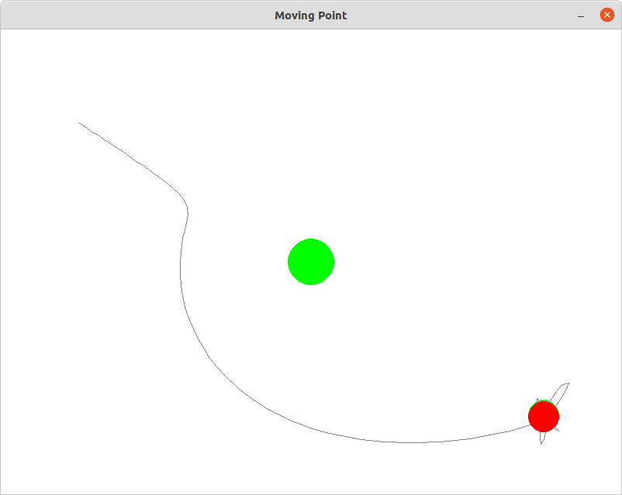
Рис. 1. Визуализация движения частицы (робота) в среде с препятствиями

Программный код:
import pygame
import sys

#частица
class Particle:
def __init__(self, x, y, r, q, m):
self.r,self.q,self.m = r, q, m #радиус, заряд, масса
self.x,self.y = x, y #координаты
self.vx,self.vy = 0, 0 #скорость
self.ax,self.ay = 0, 0 #ускорение
self.fx,self.fy = 0, 0 #сила
self.traj=[]
def get_pos(self): return [self.x, self.y]
def draw(self, screen):
color = (0,255,0) if self.q>=0 else (255,0,0)
pygame.draw.circle(screen, color, (self.x, self.y), self.r, 0)
if len(self.traj)>2:
pygame.draw.lines(screen, (130,130,130), False, self.traj, 1)
def sim(self, dt):
#self.traj.append(self.get_pos())
if len(self.traj)==0 or dist(self.traj[-1], self.get_pos())>10:
self.traj.append(self.get_pos())
self.ax,self.ay = self.fx/self.m,self.fy/self.m #F = ma, a = F/m
self.vx,self.vy = self.vx+self.ax*dt,self.vy+self.ay*dt
self.vx,self.vy= self.vx*0.999,self.vy*0.999
self.x,self.y = self.x+self.vx*dt,self.y+self.vy*dt

def dist(p1,p2):
return ((p1[0]-p2[0])**2+(p1[1]-p2[1])**2)**0.5
def get_vec(p1,p2):
return [p2[0]-p1[0], p2[1]-p1[1]]
def get_unit_vec(p1,p2):
v,d = [p2[0]-p1[0], p2[1]-p1[1]],dist(p1, p2)
return [v[0]/d, v[1]/d]

def calc_force(particle, objs):
fx,fy=0,0
for o in objs:
if o == particle: continue
v=get_unit_vec(particle.get_pos(), o.get_pos())
d=dist(particle.get_pos(), o.get_pos())
d=max(10, d)
F = -10000 * particle.q * o.q / d**2
fx, fy=fx+v[0]*F,fy+v[1]*F
particle.fx, particle.fy=fx, fy

# Инициализация Pygame
pygame.init()

# Установка размеров экрана
screen_width, screen_height = 800, 600
screen = pygame.display.set_mode((screen_width, screen_height))
pygame.display.set_caption("Moving Point")

# Главная переменная для цикла
running = True

particle=Particle(100,120, 20, 1, 1)
particle.fx=1
particle.fy=1
particle2=Particle(400,300, 30, 1, 100)
particle3=Particle(700,500, 20, -10, 100)

all_particles=[particle, particle2, particle3]

while running:
for event in pygame.event.get():
if event.type == pygame.QUIT:
pygame.quit()
sys.exit()

calc_force(all_particles[0], all_particles)
for p in all_particles:
p.sim(0.01)

# Отрисовка точки
screen.fill((255,255, 255))
for p in all_particles:
p.draw(screen)
pygame.display.flip()

